Universitatea Tehnică a Moldovei
Programul de licență
Tehnologia Informatiei

Lucrare de laborator
la disciplina
Programarea Calculatoarelor
Nr. 1

Elaborat: Cula Cristian, gr. TI-255
A verificat: Zmeu Mihaela, asist. univ. Chișinău, 2025
CUPRINS
Introducere 3
Tema 3
Scopul lucrării 3
Cerințele lucrării 3
Rezultate 4
Concluzii 4

Introducere
In aceasta lucrare de laborator voi studia utilizarea intructiunilor conditionale si ciclice in limbajul C si le voi aplica in implementarea unor rezolvari de probleme complexe. Prin aceasta activitate voi intelege mai bine cum se folosesc aceste instructiuni si de ce sunt importante in scrierea unor programe corecte si eficiente.

Tema
Utilizarea instrucţiunilor de control şi ciclice în limbajul C

Scopul lucrării
Studierea tehnicilor şi metodelor de utilizare a instrucţiunilor de control a condiţiei şi a instrucţiunilor ciclice în limbajul C pentru tabularea funcţiei.

Cerințele lucrării
Să se calculeze şi să se afişeze la ecran valorile argumentului x şi valorile funcţiei F, definită prin 3 expresii date, pentru intervalul х1 ≤ x ≤ х2 şi pasul px de incrementare a argumentului x. Valorile x1, x2, px și parametrii a, b, c sunt date de intrare de tip real.

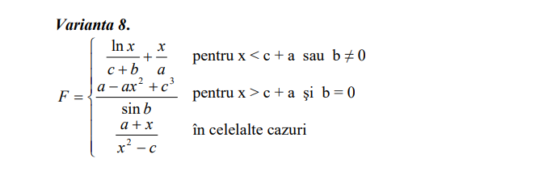

Rezultate

Cazul 1: Cazul 2:
x1=1; x2=4; px=0.4; a=5; b=6; c=7 x1=4; x2=7; px=0.6; a=2; b=-5; c=3
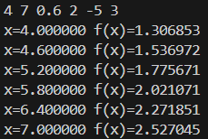
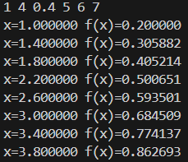

Concluzii
In urma realizarii acestei lucrari am inteles importanta instructiunilor de control si a celor ciclice in dezvoltarea programelor. Am observat ca folosirea corecta a acestor structuri face codul mai clar, mai usor de urmarit si mai eficient . Totodata, exercitiul mi-a oferit o experienta practica in scrierea codului in C , ceea ce m-a ajutat sa inteleg mai bine utilizarea acestora eficient.
Folosirea AI-ului GPT-5 a fost pur informativa, fara de a schimba implementarea programului atasat. Acesta a avut scop doar sa-mi evidentieze greselile, datorita carora se va imbunatati programul final.
Anexa 1
#include <stdio.h>
#include <math.h>

int main()
{
float x1 = 0, x2 = 0, px = 0, a = 0, b = 0, c = 0, f = 0;
scanf("%f %f %f %f %f %f", &x1, &x2, &px, &a, &b, &c);
for (float x = x1; x <= x2; x += px)
{
if ((x < c + a || b != 0))
{
f = log(x) / (c + b) + x / a;
}
else if (x > c + a && b == 0)
{
f = (a - a * pow(x, 2) + pow(c, 3)) / (sin(b));
}
else
{
f = (a + x) / (pow(x, 2) - c);
}
printf("x=%f f(x)=%f\n", x, f);
}
return 0;
}

Analiza programului implementat de OpenAi Chat-GPT-5

